Nama : Septi Dewi Yuliana

Kelas : Full Stack 1

Tugas : Tugas Sesi 17 - Kamis, 28 Sept 2023 – MysQL

Anggota : -

1. Buatlah Sebuah Database ?

Jawaban : CREATE DATABASE “costumer_orders”

1. Minimal Terdiri dari 5 table
2. Membuat Table User

“CREATE TABLE users (

user_id INT PRIMARY KEY AUTO_INCREMENT,

username VARCHAR(255),

email VARCHAR(255),

password VARCHAR(255)

);”

1. Membuat Table Address

“CREATE TABLE addresses (

address_id INT PRIMARY KEY AUTO_INCREMENT,

user_id INT,

street VARCHAR(255),

city VARCHAR(255),

state VARCHAR(255),

FOREIGN KEY (user_id) REFERENCES users(user_id)

);”

1. Membuat Table Orders

“CREATE TABLE orders (

order_id INT PRIMARY KEY AUTO_INCREMENT,

user_id INT,

total_amount DECIMAL(10,2),

order_date DATE,

FOREIGN KEY (user_id) REFERENCES users(user_id)

);”

1. Membuat Table Order_items

“CREATE TABLE order_items (

item_id INT PRIMARY KEY AUTO_INCREMENT,

order_id INT,

product_name VARCHAR(255),

quantity INT,

price DECIMAL(10,2),

product_id INT,

FOREIGN KEY (order_id) REFERENCES orders(order_id)

FOREIGN KEY (product_id) REFERENCES products(product_id);

);”

1. Membuat Table Products

CREATE TABLE products (

product_id INT PRIMARY KEY AUTO_INCREMENT,

product_name VARCHAR(255),

price DECIMAL(10,2)

);”

1. Relasi Antar Table

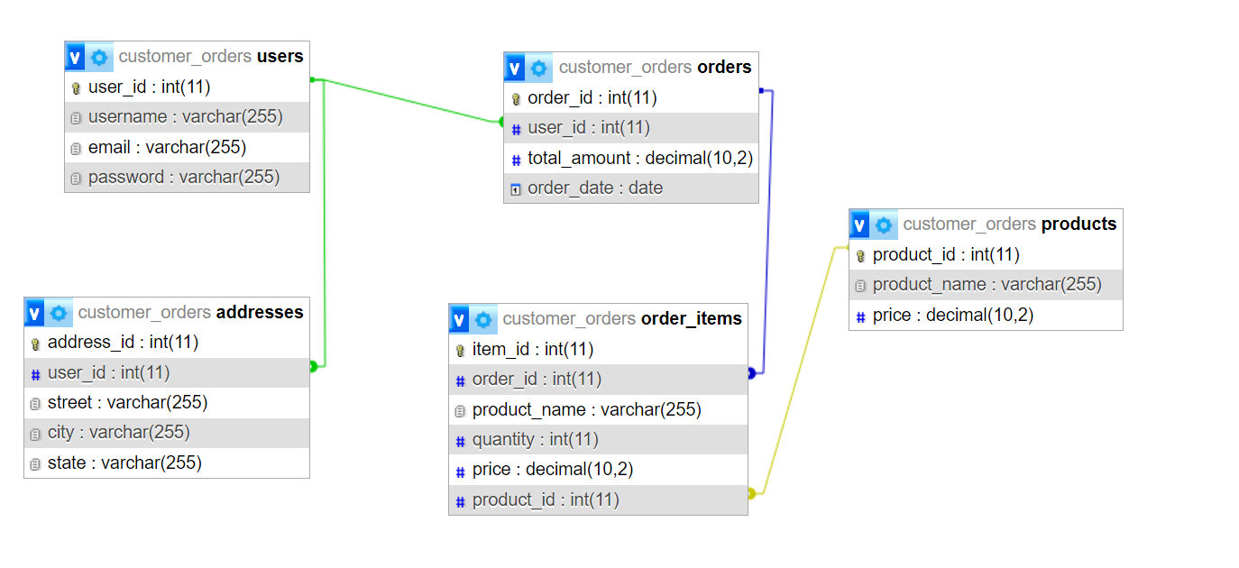

Penjelasan :

One to One :

Tabel users dan addresses: Setiap users dapat memiliki satu alamat (addresses).

One to Many :

1. Tabel users dan orders: Setiap users dapat memiliki banyak pesanan (orders).
2. Tabel orders dan order_items: Setiap pesanan (orders) dapat memiliki banyak item pesanan (order_items).

Many to Many :

Tabel orders dan products melalui tabel perantara order_items: banyak pesanan untuk memiliki banyak produk, dan sebaliknya